Curso Docker

Buildando uma imagem docker:

docker build -f Dockerfile -t fsantaniello/node .

-f: nome do arquivo docker file.

-t: taggeando (nomeando) a imagem docker usando o padrão usuario/nome da imagem e agora dizemos onde está o Dockerfile. Como já estamos rodando o comando dentro da pasta volume-exemplo, vamos utilizar o ponto (.) .

Subindo uma imagem docker para o docker hub:

Primeiro devemos fazer login no nosso docker hub:

docker login

depois damos um:

docker push fsantaniello/node

Para baixar a imagem sem execulta-la, usamos o comando:

docker pull fsantaniello/node

OBS: O comando docker run baixa a imagem e a executa automaticamente ao contrario do docker pull

Comunicando um container docker com o outro:

Por default o docker cria sua própria rede colocando todos os containers que estão sob o mesmo docker host na mesma rede. Exemplo:
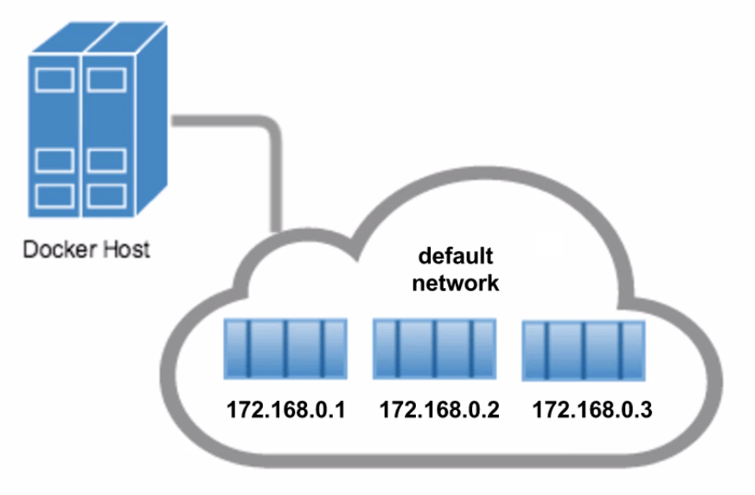

Nesse caso, os containers usam o ip para se comunicarem.

Para fazer o teste, basta usar a imagem do ubuntu e subir 2 containers docker e ao tentar pingar o container 2 através o ping será realizado com sucesso.

Para utilizarmos o nome do container para se comunicar com outro, precisamos criar a nossa própria rede. Exemplo:

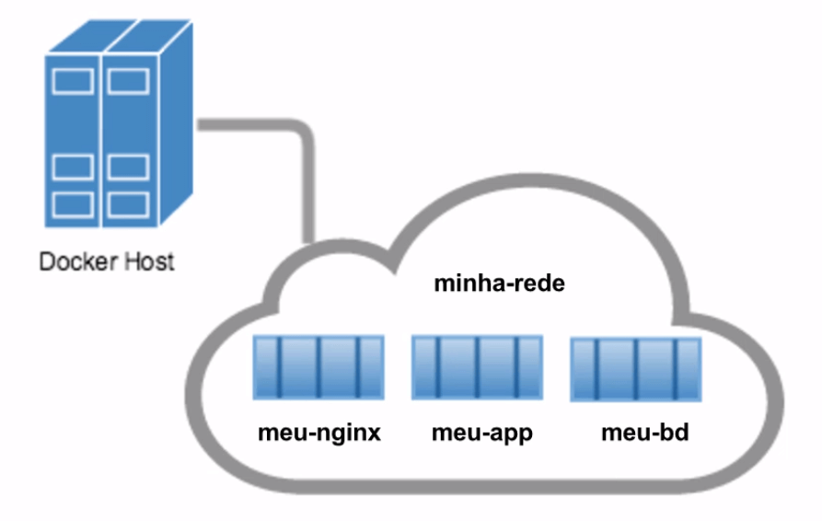

Para criar nossa própria rede, basta digitar o comando abaixo:

docker network create --driver bridge minha-rede

OBS: Para o padrão que vimos, de ter uma nuvem e os containers compartilhando a rede, devemos utilizar o driver de bridge. Esse padrão serve para 99% dos casos.

Para subir um container na rede que acabou de ser criada, basta digitar o comando abaixo:

docker run -it --name meu-container-de-ubuntu --network minha-rede ubuntu

Trabalhando com docker compose:

Vamos imaginar que temos o seguinte cenario:

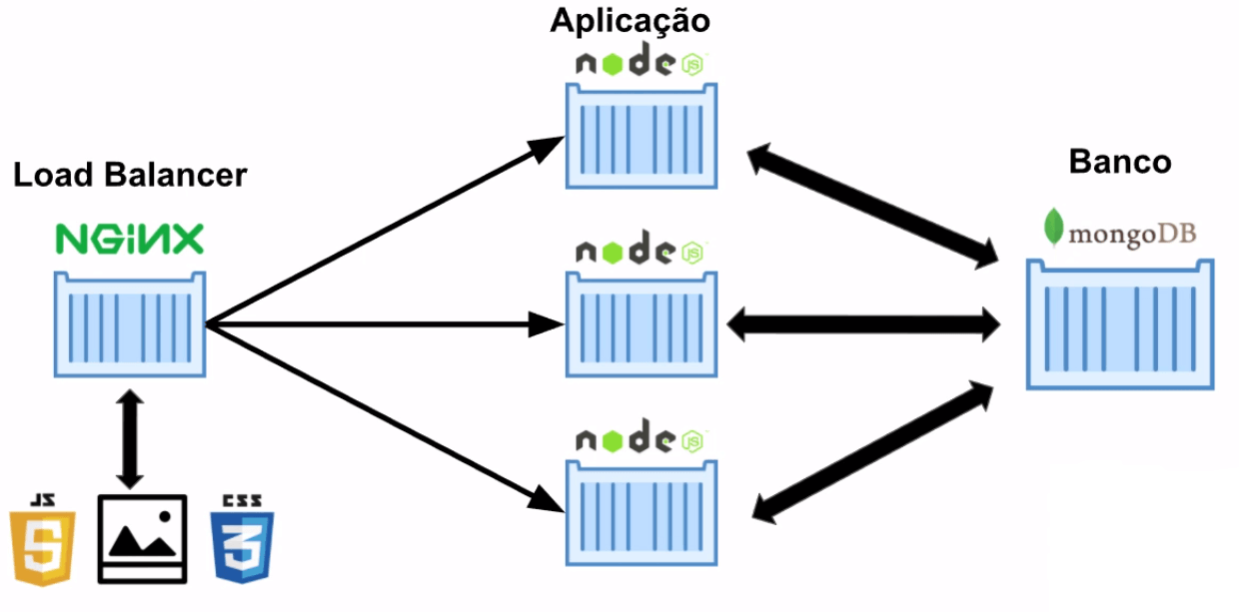

Ao invés de subir todos esses containers na mão, o que vamos fazer é utilizar uma tecnologia aliada do Docker, chamada Docker Compose, feito para nos auxiliar a orquestrar melhor múltiplos containers. Ele funciona seguindo um arquivo de texto YAML (extensão .yml), e nele nós descrevemos tudo o que queremos que aconteça para subir a nossa aplicação, todo o nosso processo de build, isto é, subir o banco, os containers das aplicações, etc.

Instalando o docker compose no linux:

O Docker Compose não é instalado por padrão no Linux, então você deve instalá-lo por fora. Para tal, baixe-o na sua versão mais atual, que pode ser visualizada no seu GitHub, executando o comando abaixo:
sudo curl -L https://github.com/docker/compose/releases/download/1.15.0/docker-compose-`uname -s`-`uname -m` -o /usr/local/bin/docker-compose
Após isso, dê permissão de execução para o docker-compose:
sudo chmod +x /usr/local/bin/docker-compose
Pronto, o Docker Compose já está instalado no seu Linux!

